الفريق الاستشاري للاتصالات الراديوية | 
الإضافة 2
للوثيقة RAG/1-A
 | 23 فبراير 2023
 | الأصل: بالإنكليزية
مدير مكتب الاتصالات الراديوية
تقرير إلى الاجتماع الحادي والثلاثين
للفريق الاستشاري للاتصالات الراديوية
حالة الترجمة

1 الموقع الإلكتروني المؤسسي في إطار منصة SharePoint
تشير حالة التيسر باللغات الرسمية الست للاتحاد إلى الصفحات المقصودة لمختلف الإدارات والموضوعات (المستوى 0) والصفحات التي يمكن النفاذ إليها بنقرة واحدة فقط (المستوى 1).
ولا تزال هذه الحالة تقارب 70%، مع الأخذ في الاعتبار أن نسبة 30% المتبقية ترجع بشكل رئيسي إلى:
• أنشطة/دورات لجان الدراسات (عادة بالإنكليزية فقط)
• ورش العمل والأحداث الإقليمية مثل الحلقات الدراسية الإقليمية الراديوية (RRS) (باللغة (اللغات) الإقليمية)
• الصفحات الإلكترونية لدائرة الخدمات الفضائية (SSD) (كانت متاحة سابقاً باللغات الإنكليزية والفرنسية والإسبانية فقط)
• صفحات منشورات قطاع الاتصالات الراديوية (انظر الملاحظة أدناه) بشأن نظام إدارة البيانات (DMS) (بالإنكليزية والفرنسية والإسبانية)
ملاحظة: سيحل مركز الاتحاد (في إطار منصة WordPress) محل صفحات نظام إدارة البيانات الخاص بالمنشورات وله عملية ترجمة مؤتمتة من الإنكليزية إلى جميع اللغات الأخرى. ولأسباب تشغيلية، قرر مكتب الاتصالات الراديوية البقاء في نظام إدارة البيانات في الوقت الحاضر، وكذلك مكتب تقييس الاتصالات والأمانة العامة. ولا يوجد سوى مكتب تنمية الاتصالات في إطار المركز جزئياً بشأن منشوراته.

2 أساليب العمل
فيما يتعلق بالمواقع التي تعمل في إطار منصة WordPress، تتوفر عملية ترجمة مؤتمتة (للصفحات التي لا تتطلب ترجمة بشرية أكثر دقة). وحالة الترجمة أعلى، ولكن ملاءمة/جودة الترجمات تتدنى أحيانا بطبيعة الحال.
والمواقع قيد الإنتاج حالياً في إطار منصة WordPress (غير موضحة أعلاه بشأن منصة SharePoint المؤسسية نظراً لكثرة المواقع والصفحات):
• أفضل ما في الحلقة الدراسية العالمية للاتصالات الراديوية لعام 2020 (WRS 20) (itu.int)
عدد الصفحات المترجمة: 5/12 = 42%
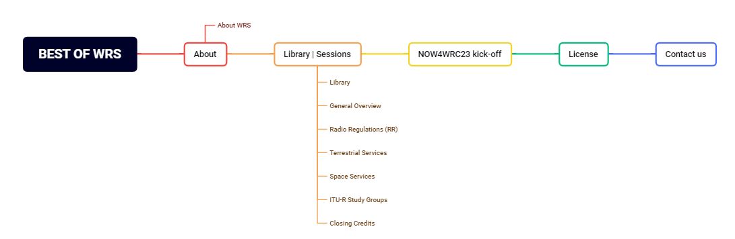
• الحلقة الدراسية العالمية للاتصالات الراديوية لعام 2022 (itu.int)
عدد الصفحات المترجمة: 14/14 (جميعها تلقائياً) 100 % (تلقائياً)
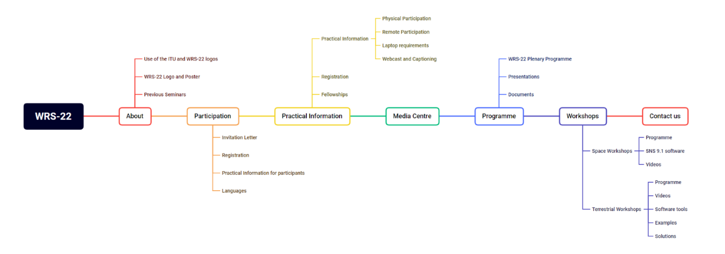
• شبكة المرأة في المؤتمر العالمي للاتصالات الراديوية لعام 2023 (NOW4WRC23) - منتدى للتواصل والتوجيه وتبادل المعارف (itu.int)
عدد الصفحات المترجمة: 5/6 بنسبة 83%
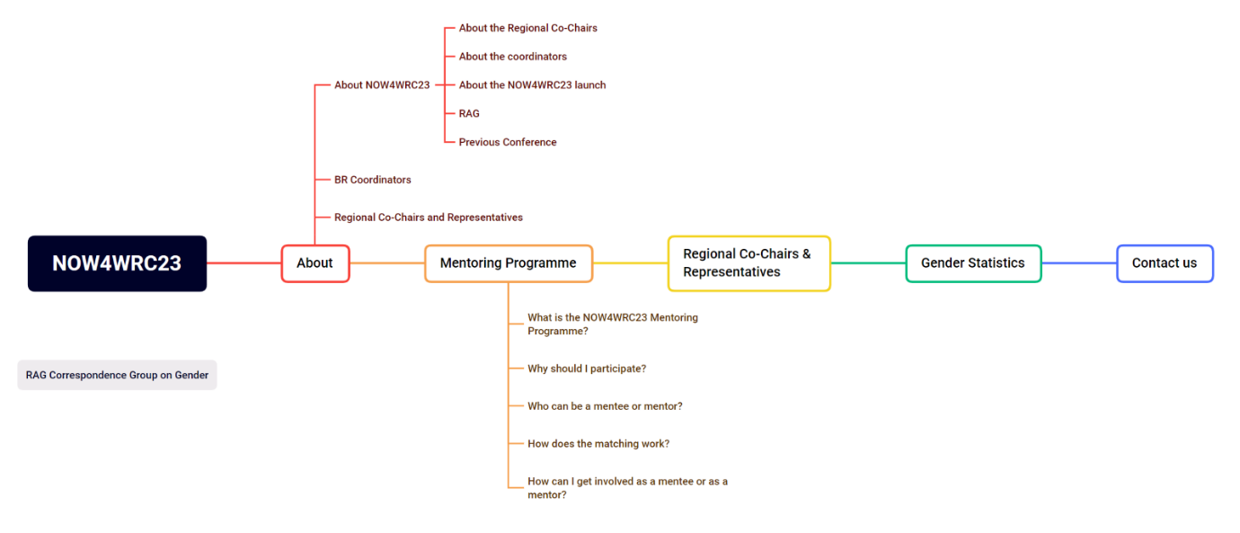
• جمعية الاتصالات الراديوية لعام 2023 (RA) (itu.int)
عدد الصفحات المترجمة: 22/24 (بما في ذلك 5 صفحات تلقائياً) بنسبة 92% (بما في ذلك 23% تلقائياً)
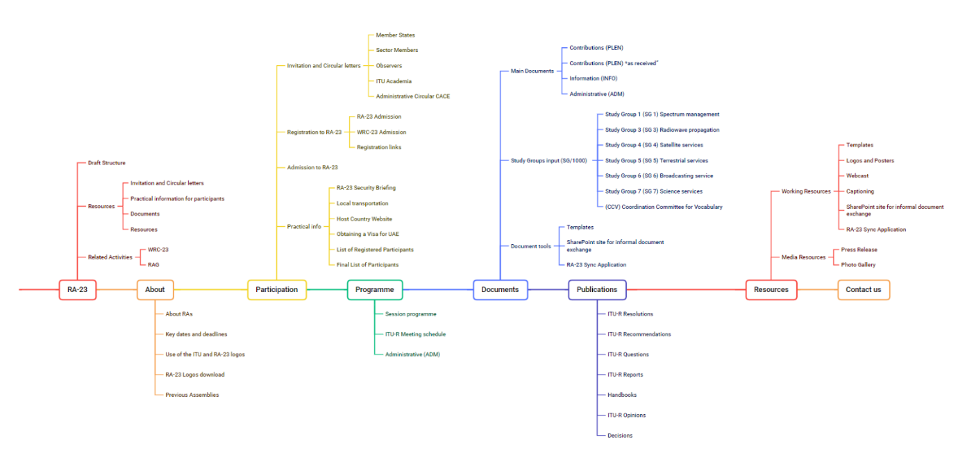
• المؤتمر العالمي للاتصالات الراديوية لعام 2023 (WRC) (itu.int)
عدد الصفحات المترجمة: 33/42 (بما في ذلك 9 صفحات تلقائياً) بنسبة 79% (بما في ذلك 27% تلقائياً)
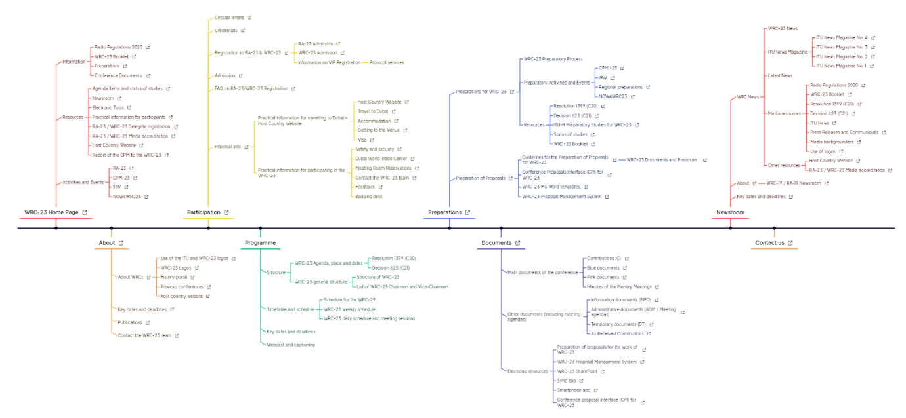
• الفريق الاستشاري للاتصالات الراديوية ( itu.int)
عدد الصفحات المترجمة: 11/11 (جميعها تلقائياً) بنسبة 100% (تلقائياً)
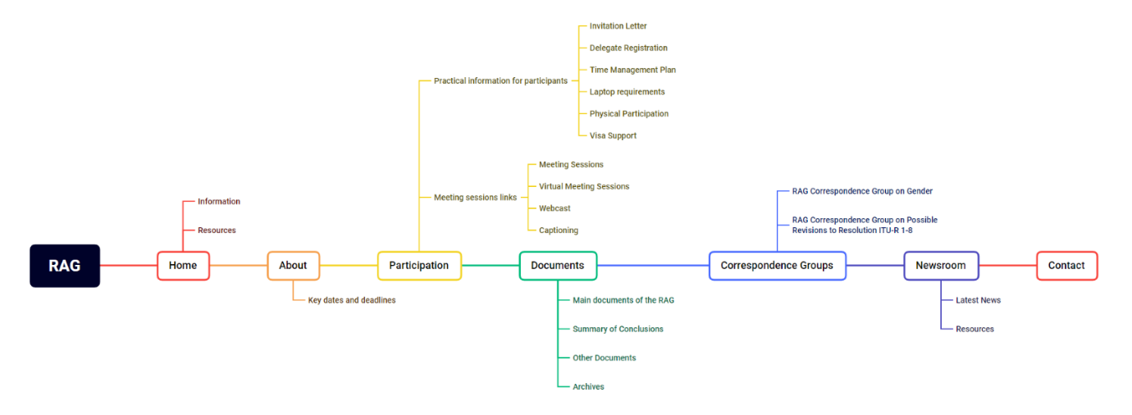
• و4 صفحات إضافية (مواقع صغيرة): 4/4 (بما في ذلك 3 صفحات تلقائياً) بنسبة 100% (بما في ذلك 75% تلقائياً)
العدد الإجمالي للصفحات المترجمة فيي إطار منصة WordPress:
• 94/113 (بما في ذلك 42 تلقائياً) بنسبة 83% (بما في ذلك 45% تلقائياً)
ــــــــــــــــــــــــــــــــــــــــــــــــــــــــــــــــــــــــــــــــــــــ

